播放装备动画
首先打开GA_Hero_EquipAxe蓝图，然后添加PlayMontageAnWait节点，如下图
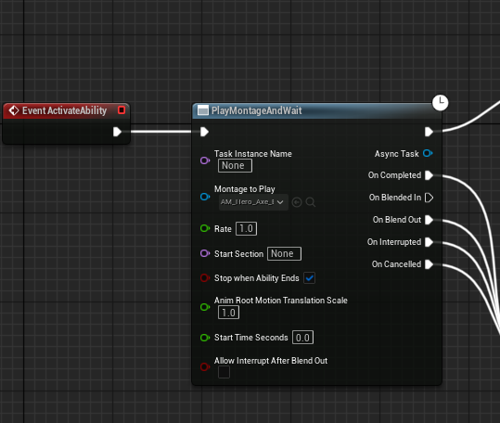
然后进入Animation的资源，选择Hero_Axe_Equip文件，打开之后，选择不激活EnableRootMotion选项，因为我们只想播放上半身动画。
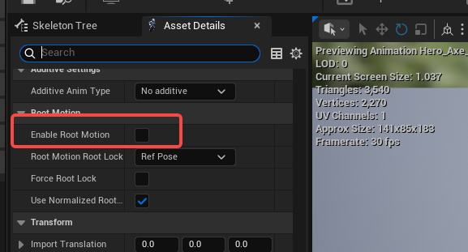
然后我们建立一个AnimMotage动画，如下图
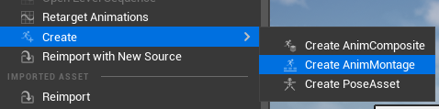
AnimMontage取名叫AM_Hero_Axe_Equip，然后建立一个slot如下图
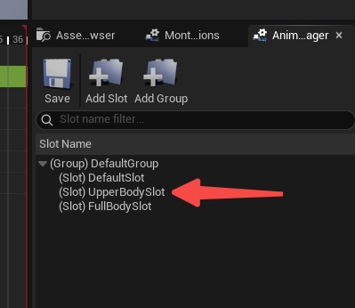
选择使用这个刚刚建立的slot
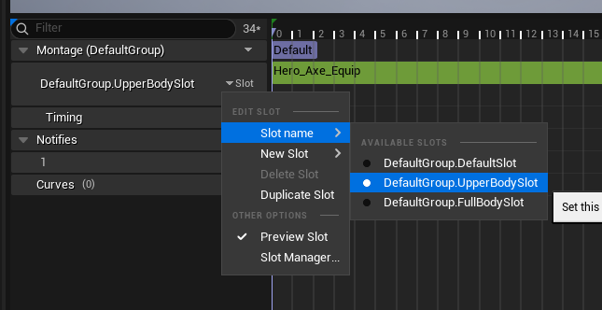
然后进入我们的ABP_Hero节点， 然后建立一个新的节点(new cached pose)
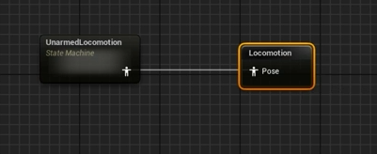
然后使用这个cachedPose，如下图
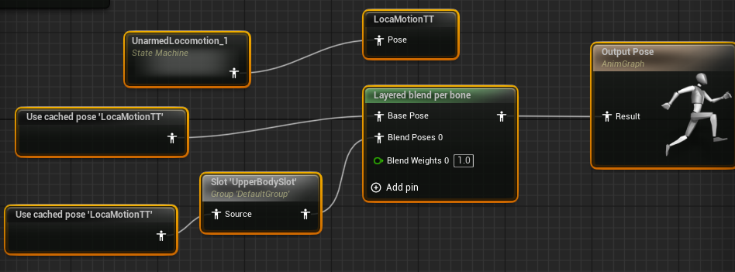
最后我们在蓝图节点(GA_Hero_EquipAxe)指定播放的Montage
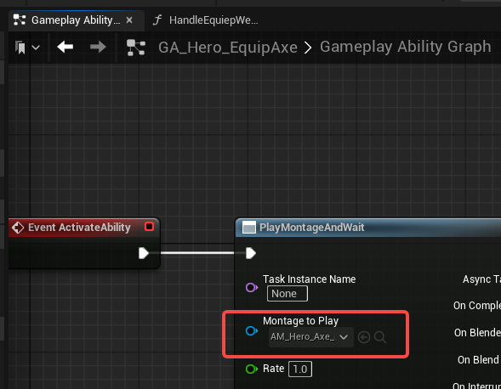
Wait Gameplay Event
首先需要建立一个AnimNotify，如下图所示
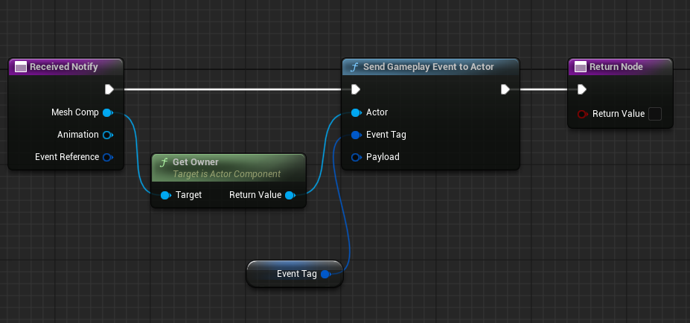

然后添加GameplayTag,代码如下
WARRIOR_API UE_DECLARE_GAMEPLAY_TAG_EXTERN(Player_Ability_Equip_Axe);
WARRIOR_API UE_DECLARE_GAMEPLAY_TAG_EXTERN(Player_Ability_Unequip_Axe);
UE_DEFINE_GAMEPLAY_TAG(Player_Ability_Equip_Axe, "Player.Ability.Equip.Axe");
UE_DEFINE_GAMEPLAY_TAG(Player_Ability_Unequip_Axe, "Player.Ability.Unequip.Axe");
然后打开AM_Hero_Axe_Equip这个montage节点，添加一个通知，如下图
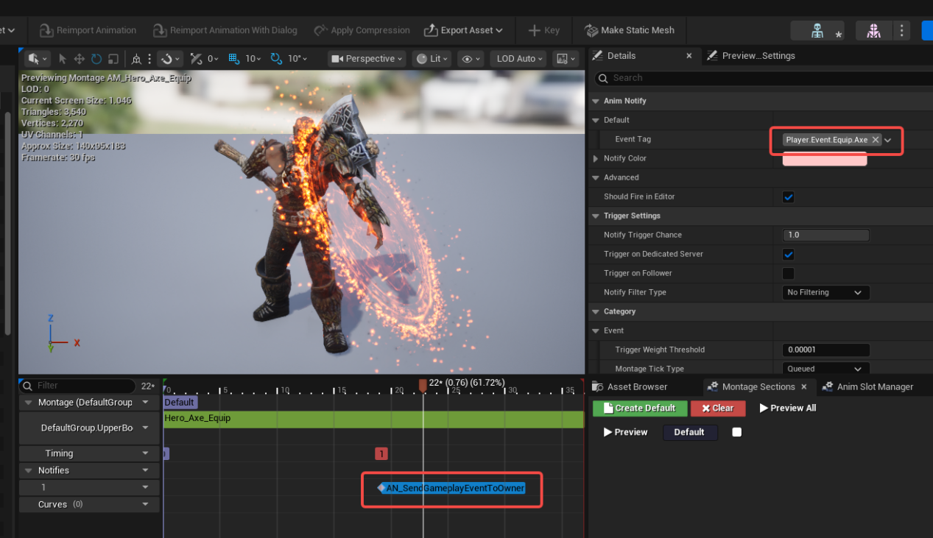
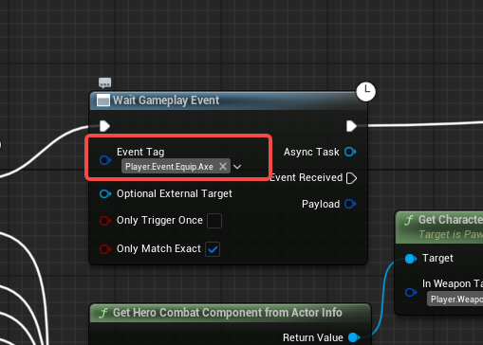
在WaitGameplayEvent节点的EventTag设置为Player.Event.Equip.Axe。
然后打开AM_Hero_Axe_Equip 这个节点，给手加一个socket,如下图
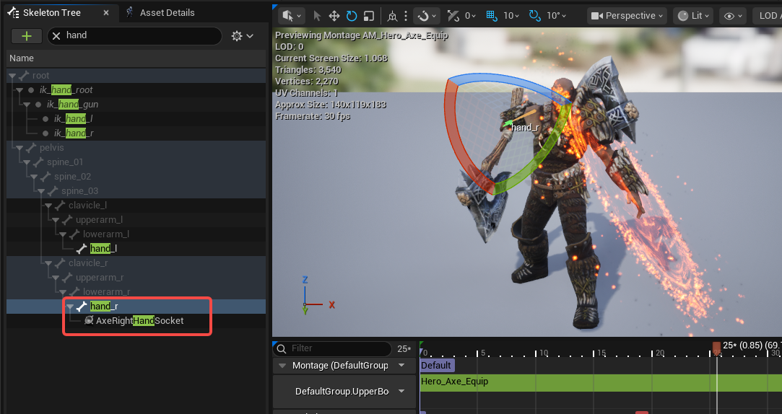
在GA_Hero_EquipAxe蓝图节点，添加一个Attach Actor To Component节点，把武器绑定到手上去。
